新北市107年度慶祝國際志工日系列活動
附件5
「趣味競賽」活動簡章
◎本活動不可與「創意嘉年華彩妝秀」重複報名◎
一、活動目的：
為推展全市志工運用單位團隊精神及運動風氣、促進志工情誼交流，展現志工們服務以外的特殊才能激發、自信樂觀、自我激勵的精神，增進向心力，進而與國際志工日相互呼應，特辦理本活動。
二、主辦單位：新北市政府
三、承辦單位：中華民國紳士協會
四、活動時間：107年11月10日(六)08:30-13:30
五、活動地點：新北市三重幸福水漾公園（新北市三重區疏洪16路）
六、參加對象：新北市政府各局處及備案志願服務運用單位，預計參加隊伍15隊，
每團隊最多20人報名(參與隊員以領有志願服務紀錄冊為主)，以報
名時間先後排序，額滿即截止報名。
七、注意事項：「創意嘉年華彩妝秀」及「趣味競賽」因同一時間辦理進行之項目，
請志工擇一項目參加，不得同時報名。
八、競賽內容：趣味競賽共有3項活動，報名團隊3項均須參與，競賽內容詳如頁末說明，每項競賽參與人數需16人，每團隊最多可報名20人，志工可輪替參與競賽。
九、活動獎勵：
(一)各項競賽需按規則進行，未按規則進行，經勸阻仍未改進則該項不予計分。
(二)各項比賽採計時制，每項比賽最快完成者得30分，其次29分、28分、…以
此類推，3站滿分90分，如分數相同，以獲得單項較高分者為優勝。
(三)三項比賽成績總和第1、2、3名各頒發獎金5,000元、3,000元、2,000元
及獎盃1座。第4、5、6名各頒發獎金1,000元及獎盃1座。
十、比賽抽籤：於107年11月10日當天報到後隨即抽籤分組，逾時或未派代表則
由承辦單位代抽，不得異議。
十一、聯絡方式：
(一)聯絡人：中華民國紳士協會志工團主任 林黎珠小姐
(二)聯絡電話：0938-005-186，E-mail：mother0515@yahoo.com.tw

※活動流程
時間 | 內容
08：30-10：00 | 團隊報到暨集合整隊時間
10：00-10：10 | 大會舞
10：10-10：20 | 長官致詞
10：20-10：25 | 1.團隊祈願頒獎；2.開幕儀式
10：25-10：30 | 志工齊步走、創意嘉年華秀第1梯次出發鳴槍
 | A  暖身操 | B  志工齊步走、  創意嘉年華秀 | C  趣味競賽 | D  攤位宣導  志工家庭野餐
10：30-10：45 |  | 第一梯次  (10:30開始) | 第一項比賽  (10:30開始) | 1.宣導攤位自由參觀  2.志工家庭野餐活動
10：45-11：05 | 第二梯次  (10:45-10:50) | 第二梯次  (10:50開始) | 第二項比賽  (10:50開始)
11：05-11：25 | 第三梯次  (11:05-11:10) | 第三梯次  (11:10開始) | 第三項比賽  (11:10開始)
表演節目
(11:10-11:25)
11：25-11：30 | 第四梯次  (11:25-11:30) | 第四梯次  (11:30開始)
11：30-13：00 | 表演節目 |  |  | 發放志工團隊餐盒(11:30開始)
發放文宣品
(12:30開始)
13：00-13：30 | 閉幕式：1.長官致詞  2.榮耀時刻：創意嘉年華秀、趣味競賽頒獎

趣味競賽(一)同心協力
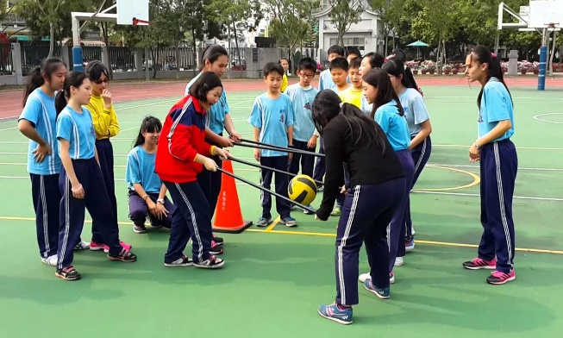

人數 | 每隊16人(男女不拘，但女性最少要有4人)  每組2人(男女不拘)，共8組
器材 | 碼表(5)、三角錐(10)、籃球(5)、棒子(10)、號碼識別(1-16)×8組
說明 | 每組執行往返各1趟，第1組2人均站於三角錐內(男女不拘)，第1組著號碼背心立於起點處，聞裁判槍響後，由起點處前進至折返點(三角錐)，全組需繞過折返點回到終點(起點)，最後1位需通過終點後，再將球交下1組以同方式進行，以此類推至最後1組。完成後計時，計算成績。  (各隊要別號碼識別布辨識順序)

裁判:各隊2人，共10人。

趣味競賽(2) -時代巨輪
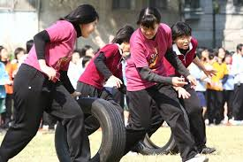

人數 | 每隊16人(男女不拘，但女性最少要有4人)，1人1組，共16組
器材 | 碼表(5)、三角錐(10)、輪胎(5)、號碼識別(1-16)×5組
說明 | 1人1組，從起點齊推輪胎，繞過折返點，回至原點，將輪胎交至下一組，依此類推，完成後計時，計算成績。  (各隊要別號碼識別布辨識順序)

裁判:各隊2人，共10人。

趣味競賽(3) -傳球接力
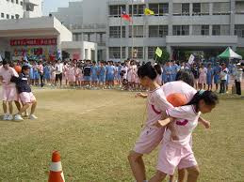
人數 | 每隊16人(男女不拘，但女性最少要有4人)
器材 | 碼表(5)、三角錐(10)、籃球(5)、號碼識別(1-16)×8組
說明 | 每隊2人1組，第1組2人將籃球放於兩人背後從起點小心行進(球若中途落地，需從起點重新再開始)，繞過折返點回至終點(起點)，將籃球交給下一組，依此類推，完成後計時，計算成績。  (各隊要別號碼識別布辨識順序)

裁判:各隊2人，共10人。

